Zelené plátno a Canva
Pro potřeby našeho projektu potřebujeme obrázky nebo video do pozadí
a samotné video se zeleným plátnem.



Canva je program a aplikace v telefonech a tabletech. Ke stažení pro Android a iOS.
Webovou verzi nalezneme na adrese www.canva.com
Android iOS web
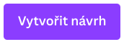
- Spustíme aplikaci a zaregistrujeme se do aplikace.
- Po přihlášení klikneme na Vytvořit návrh.
Video si nazveme (Návrh bez názvu)
- Vybereme nabídku Video.
- Do aplikace musíme nejprve nahrát naše obrázky na pozadí a natočené video se zeleným pozadím.
- Vybereme vlevo možnost Nahrané obrázky.
Přes tlačítko Nahrát soubory nahrajeme všechny naše media do aplikace.
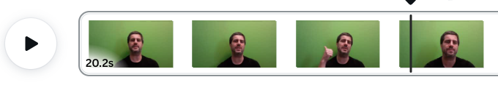
- Jako první klikneme na video se zeleným pozadím. Nahraje se a zobrazí ve spodní liště.
Video si upravíme tažením za rohy vzhledem k velikosti okna.

- Pomocí posunu černé linky a písmene S na klávesnici můžeme video rozstříhat.
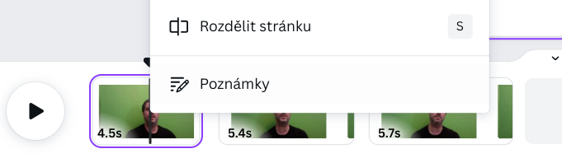

- Klineme na video v jednotlivých sekcích a vybereme příkaz Upravit video.
Vybereme možnost Odstranit pozadí.
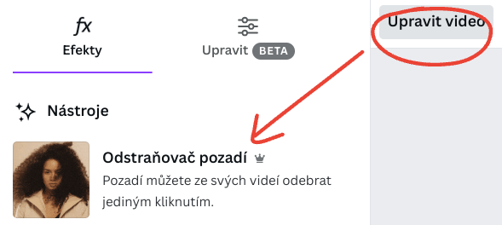
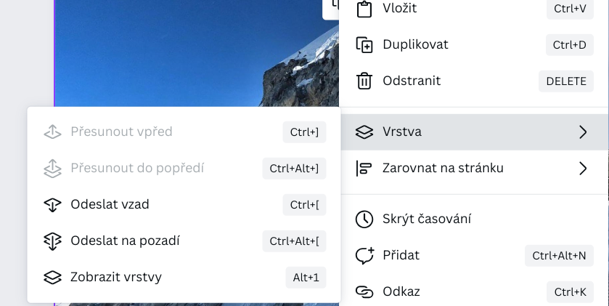
- V levé nabídce vybereme Nahrané obrázky a kliknutím na jednotlivé snímky
přidáme jednotlivé obrázky.
Tažením zvětšíme obrázek přes celé okno a klikneme na něj - vybereme možnost Vrstva.
Vrstvu s obrázkem umístíme na pozadí. (Odeslat na pozadí) nebo ručně roztáhneme.
Opakujeme u každého okna
a máme hotovo.

Canva umožňuje vkládat do videa různé texty, obrázky, animace. Méně je někdy více!
Zde se můžete inspirovat videonávodem a výsledným videem:



